**3-0**

**#!/bin/sh**

**echo "hello world"**



**3-1**

**#!/bin/sh**

**Read -r i**

**while [ $i -gt 0 ]**

**do**

**echo "hello world"**

**i=$((i-1))**

**done**

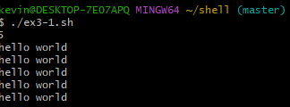

**3-2**

**#!/bin/sh**

**case "$2" in**

**+)**

**echo `expr $1 + $3`;;**

**-)**

**echo `expr $1 - $3`;;**

**\*)**

**echo "정확히 입력해주세요";;**

**esac**

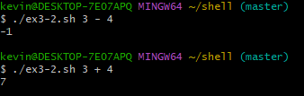

**3-3**

**#!/bin/sh**

**height_m=$(echo "scale=2; $2 / 100" | bc)**

**ans=$(echo "scale=2; $1 / ($height_m * $height_m)" | bc)**

**underweight=$(echo "$ans < 18.5" | bc)**

**normal=$(echo "$ans < 23" | bc)**

**if [ $underweight -eq 1 ]**

**then**

**echo "저체중입니다."**

**elif [ $normal -eq 1 ]**

**then**

**echo "정상체중입니다."**

**else**

**echo "과체중입니다."**

**fi**







**3-4**

**#!/bin/sh**

**echo "리눅스가 재미있나요? (yes / no)"**

**read answer**

**case $answer in**

**yes | y | Y | Yes | YES)**

**echo "yes";;**

**[nN]*)**

**echo "no";;**

**\*)**

**echo "yes 아니면 no로 입력해주세요";;**

**esac**

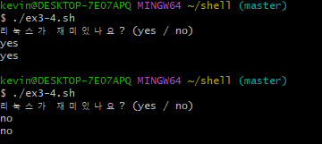

**3-5**

**#!/bin/sh**

**myFunction () {**

**ls**

**return**

**}**

**echo "프로그램을 시작합니다."**

**myFunction**

**echo "프로그램을 종료합니다."**

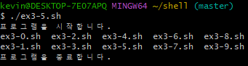

**3-6**

**#!/bin/bash**

**dir_name=$1**

**if [ ! -d "$dir_name" ]; then**

**mkdir "$dir_name"**

**echo "폴더 '$dir_name' 생성 완료"**

**else**

**echo "폴더 '$dir_name' 이미 존재"**

**fi**

**for i in 0 1 2 3 4**

**do**

**touch "$dir_name/file$i.txt"**

**done**

**tar -cvf "$dir_name.tar" "$dir_name"**

**echo "파일 압축 완료"**

**mv "$dir_name.tar" "$dir_name"**

**cd "$dir_name"**

**tar -xvf "$dir_name.tar"**

**echo "압축 해제 완료"**

**mv "$dir_name.tar" "$dir_name"**

**cd**

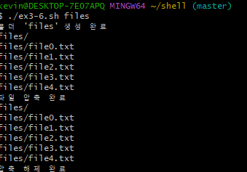

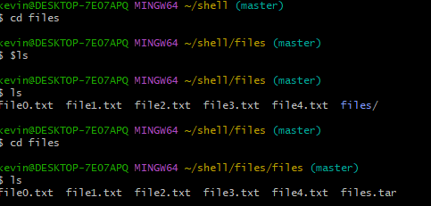

**3-7**

**#!/bin/bash**

**dir_name=$1**

**if [ ! -d "$dir_name" ]; then**

**mkdir "$dir_name"**

**echo "폴더 '$dir_name' 생성 완료"**

**else**

**echo "폴더 '$dir_name' 이미 존재"**

**fi**

**for i in 0 1 2 3 4**

**do**

**mkdir "$dir_name/file$i"**

**touch "$dir_name/file$i.txt"**

**ln -s "$dir_name/file$i.txt" "$dir_name/file$i/file$i.txt"**

**done**

**3-8**

**#!/bin/sh**

**chmod 777 DB.txt**



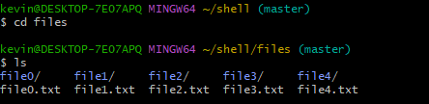





**echo "$1, $2" >> DB.txt**

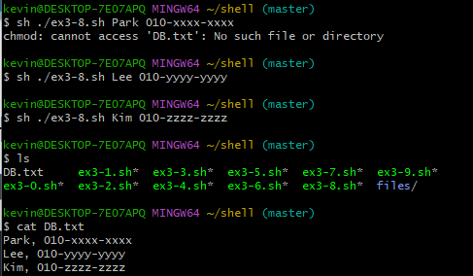

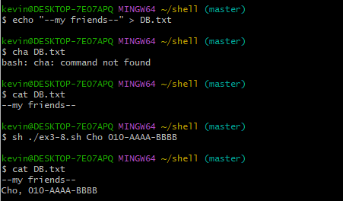

**3-9**

**#!/bin/bash**

**chmod 777 DB.txt**

**grep "$1" DB.txt**

